DEĞER KAYBI ATAMALARINDA DİKKAT EDİLECEK HUSUSLAR VE DEĞER KAYBI RAPORLARININ SBM ÜZERİNDEN KAPATILMASI SÜREÇ KILAVUZU
- Poliçe tanzim tarihi 1 Nisan 2020 tarihi ve sonrası olan ZMS poliçeleri ile ilgili gelecek Değer Kaybı Rapor taleplerinin SBM sistemi üzerinden sıralı atama sistemine yönlendirilmesi ve harici atama kabul edilmemesi gerekmektedir.

- Poliçe tanzim tarihi 1 Nisan 2020 tarihi ve sonrası olan ZMS poliçeleri ile ilgili SBM atama sistemi dışında bireysel değer kaybı raporu düzenlenmemesi gerekmektedir. Aksi takdirde, ilgili mevzuatta belirtilen disiplin müeyyideleri uygulanacak olup, ayrıca diğer yaptırımlar için SEDDK’ya bildirimde bulunulacaktır. Meslektaşlarımızın bu süreçte gerekli dikkat ve özeni göstermesi, ilgili mevzuat hükümlerine ve işleyiş kurallarına tam uyumu sağlaması gerekmektedir.

- SBM bünyesinde gerçekleşen Sıralı Atama Sistemi üzerinden DK ihbar bildirimleri her ne kadar SMS ve E-mail yolu ile yapılıyor olsada, SBM Sisteminin gün içerisinde rutin olarak manuel kontrolleri yapılarak 24 saati geçmeden kabul işleminin yapılması gerekmektedir.

- Kara Taşıtları ruhsatına sahip sigorta eksperlerin tamamı SBM eksper havuzunda bulunmakta olup SEDDK nezdinde Değer kaybı atama havuzu eksper listesi oluşturuluncaya kadar sistem üzerinden atama kabul etmeyecek eksperlerin, SBM sisteminde izin durumlarını güncelleyerek atama kabul etmemeleri tavsiye edilmektedir.Aksi takdirde mevzuat uyarınca orunlu sigortalarda sigorta eksperlerinin iş kabulü zorunlu ilkesi gereği atanan ihbarın raporu düzenlenmek zorunda kalınacaktır. İzin durumunuz ekli kılavuza göre güncelleyebilirsiniz.

- SBM bünyesinde atanan değer kaybı ihbarlarının Eksper rapor kapatma süresi 4 (dört) iş günüdür. Atanan ihbarlar ile ilgili olarak gerekli inceleme ve sorgulamalar yapılarak toplamda 4 iş gününü geçirmeden raporun tamamlanıp kapatılması gerekmektedir. Aksi takdirde 8 iş günü içerisinde ödeme yükümlülüğü bulunan sigorta kuruluşu, hak sahipleri tarafından dava edilerek ek maliyetlerle karşı karşıya kalmaktadırlar.

- Değer kaybı eksper raporunun PDF formatında imzalı olarak ve değer kaybı raporuna dayanak oluşturan eklerinin raporla birlikte SBM sisteminde ilgili alana yüklenmesi gerekmektedir.

- TOBB Sigorta Eksperleri İcra Komitesi tarafından yeni bir duyuru yapılıncaya kadar ücret tarifesine göre düzenlenen dosya bazlı faturanın ilgili sigorta kuruluşuadına tanzim edilerek dosya ekine konulması, fatura asıllarının ilgili sigorta kuruluşuna iletilmesi gerekmektedir.

- Değer kaybıatamaları gerçek kişi eksper esaslı yapılmaktadır. Tüzel Kişi eksperler nezdinde görevli ilgili branşta yetkili gerçek kişi eksperler, tüzel kişi eksper ile sistem üzerinden eşleştirilmektedir. Sigortacılık Kanunu uyarınca, tüzel kişi bünyesinde çalışan gerçek kişi eksper kendi nam ve hesabına iş kabul edememektedir. Bu çerçevede, faturanın tüzel kişi eksper tarafından düzenlenmesi gerekmektedir.

- Değer kaybı tazminat hesaplaması için gerekli olan bilgi ve belgelerin temini noktasında tüm sigorta eksperlerinin birbiriyle mevzuata uygun bir biçimde evrak paylaşımlarını yapmaları sistemin sağlıklı işlemesi açısından büyük önem arz etmektedir.

- Değer kaybı tutarının hesaplanmasında KDV li hasar tutarı baz alınmaktadır. Bu kapsamda, SBM nezdinde yer alan ya da bildirilen hasar tutarlarının KDV bilgisi ayrıca belirtilir.

- Eksper ataması için sistemde herhangi bir süre kısıtı bulunmamaktadır. Hak sahibi ilgili mevzuatta belirtilen süreler içerisinde eksper ataması yapabilmektedir.

- Eksper rapor yazım için gerekli olan evraklar:
- Başvuru yapılan hasara ait kati eksper raporu
- İlgili başvuruya ait hasar ve onarım fotoğrafları (renkli, yeterli sayı ve çözünürlükte)
- Araç Ruhsat bilgileri
- Hasar Tarihi
- Hasar tarihindeki araç KM bilgisi (Eksper raporu ya da fotoğraftan alınacak)
- Hasar Dosya Numarası
- Eksper raporu olmayan dosyalarda da aynı bilgi belgelere ek olarak varsa onarım faturası/
- Hak sahibi ve ilgili sigorta şirketi iletişim bilgileri (E-posta ve telefon dâhil)
- Tazminat ödemesine dayanak oluşturan diğer belgeler,
SBM nezdinde yer alan ve güncelleme gerektirmeyen bilgi ve belgeler başvuru sahibinden ayrıca talep edilmez.

Değer Kaybı Raporlarının SBM sistemi üzerindenkapatılmasına ilişkin süreçkılavuzu
1-HATMER, Eksper Rapor Girişi, Değer Kaybı Eksper Rapor Girişi Ekranından Sigorta Şirketi ve Dosya numarası girilerek ilgili dosya çağrılır.
Ardından Araç Plaka, Şase, Motor ve kimlik numaraları girildikten sonra değer kaybı raporuyüklenip kayıt işlemi gerçekleştirilir.
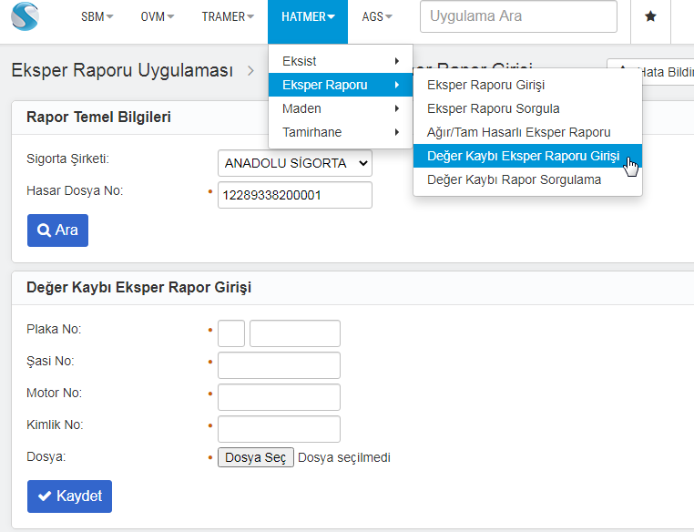

2-Raporun sisteme kayıt edilmesinin ardından SBM sistemi üzerinden ilgili rapora özel “Rapor Kimliği Numarası”verilir.

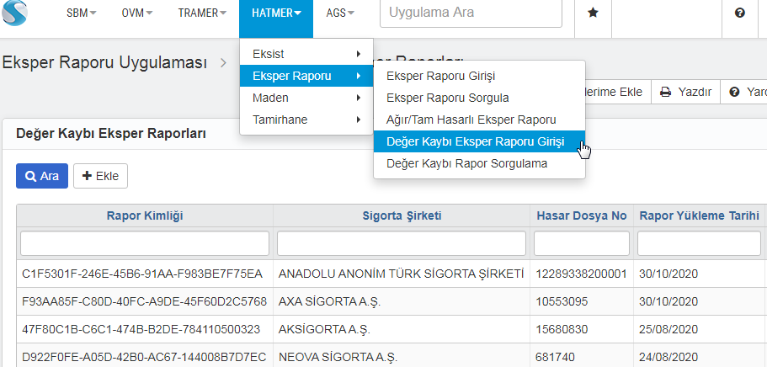
3-Ardından HATMER, EKSİST, Sorgulama İşlemleri, Sorgu ve Değerlendirme adımından Kapanacak Rapor tekrar çağrılır.

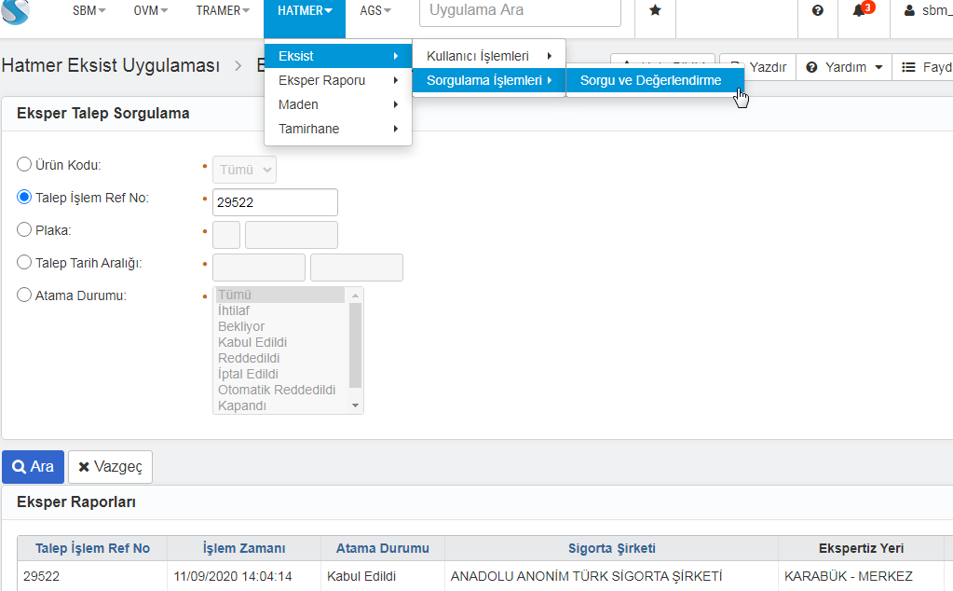

4-EKSİST, Sorgu ve Değerlendirme işlemlerinden Çağrılan dosya görüntülendiğinde, raporun alt kısmında yer alan; SBM Eksper Rapor Numarasına, Değer Kaybı Raporu oluşturulduğu sırada sistemin otomatik olarak vermiş olduğu Rapor Kimlik numarası girilerek dosyanın kapanışı sağlanabilir.

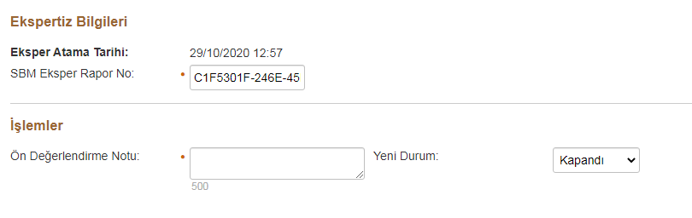

5-İşlem başarılı bir biçimde gerçekleşti ise aşağıdaki gibi Talebin başarı ile güncellendiğiuyarısı gelmektedir.
